ПРАВИЛА ДЛЯ ТЕХ,  КТО НЕ ХОЧЕТ СЛУЧАЙНО ОКАЗАТЬСЯ ПОД ВОЗДЕЙСТВИЕМ НАРКОТИКА  Особенно это касается девочек, девушек и женщин,  так как на женский организм наркотики действуют еще страшнее и вылечить их почти невозможно.  ПРАВИЛО 1. Курить - здоровью вредить. Это знает каждый. Наркотик - это смертельная опасность. НИКОГДА НЕ БЕРИТЕ ЧУЖИХ СИГАРЕТ, В НИХ МОЖЕТ ОКАЗАТЬСЯ НАРКОТИК.  ПРАВИЛО 2. Воздерживайтесь от спиртного. Особенно в чужой компании или с незнакомым молодым человеком. В ВИНО ИЛИ ШАМПАНСКОЕ МОЖЕТ БЫТЬ ПОДМЕШАН НАРКОТИК.  ПРАВИЛО 3. ВАМ ПРЕДЛОЖАТ ПОНЮХАТЬ лекарство или сыпучее вещество - НЕ ВЗДУМАЙТЕ ЭТОГО ДЕЛАТЬ.  ПРАВИЛО 4. Помните: ни под каким видом, ни под каким предлогом, ни из любопытства, ни для смелости, ни из чувства товарищества, ни в одиночку, ни в группе - не принимайте, не пробуйте, не нюхайте.  ПРАВИЛО 5. Старшие ребята! Присматривайте за маленькими. Некоторые глупые мальчишки приучились травить себя ядами бытовой химии. | БЕРЕГИТЕСЬ НАРКОТИКОВ.  Помните, что наркомания не сладостное занятие, не баловство, не приятное времяпровождение в компании, а болезнь, весь ужас которой в том и заключается, что поначалу она кажется не страшной. Но ведь человек, заразившись чумой, тоже сначала ничего не чувствует...  А потом... наркотик, как безжалостный палач, требует: “Укради, убей, достань очередную дозу, иначе подвергну тебя жуткой пытке”.  Наркотик убивает самых сильных, умных, самых волевых людей. С ним почти никто не может справиться!...  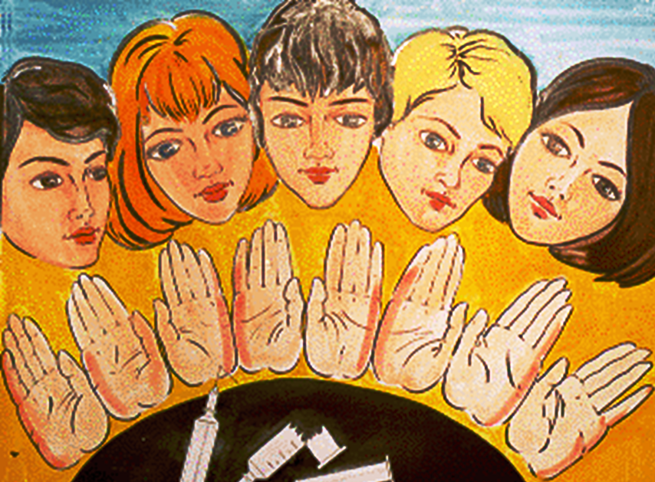
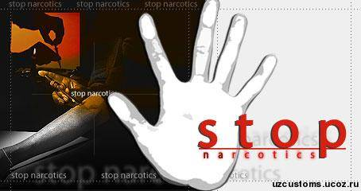

Мы выбираем
ЖИЗНЬ

Скажи наркотикам «НЕТ»!  Умей быть независимым!  Учись принимать  ПРАВИЛЬНЫЕ  решения  Сделай выбор для своего будущего! | ПОМНИ:  СПИД и вирусный гепатит – верные спутники наркоманов.  Наркотики резко снижают половую потенцию.  Наркотики постепенно разрушают головной мозг.  Во время приема наркотиков может наступить внезапная смерть.  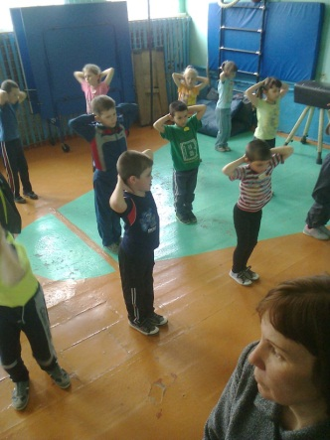  СДЕЛАЙ ВЫБОР В ПОЛЬЗУ ЗДОРОВЬЯ!
ЗА ЖИЗНЬ
БЕЗ НАРКОТИКОВ!

